 | 文 档 编 号 | 产品版本 | 密级
 | SJTU-RJ-2016-3-31-03 | V1.0 | 保密
 | 项目名称： Ultimate Note |  | 共 页

Ultimate Note项目
用户使用说明书
(仅供内部使用)

文 档 作 者： _____王科迪___________ 日期：2016/4/24
审 核 人 员： ______________________ 日期：___/___/___
批 准 人 员： ______________________ 日期：___/___/___



上海交通大学信息安全工程学院
版权所有 不得复制

目录

目录 2
摘要 3
版本历史 4
项目小组 4
1．引言 5
1.1编写目的 5
1.2项目背景 5
1.3定义 5
1.4参考资料 5
2．软件概述 6
2.1目标 6
2.2功能 6
2.3性能 6
3．运行环境 6
3.1硬件 6
3.2支持软件 6
4.使用说明 6
4.1安装和初始化 6
4.2输入 7
4.2.1数据背景 7
4.2.2数据格式 7
4.2.3输入举例 7
4.3输出 7
4.3.1数据背景 7
4.3.2数据格式 7
4.3.3举例 8
4.4出错和恢复 8
4.5求助查询 8
5.运行说明 8
5.1运行表 8
5.2运行步骤 8
5.2.1运行控制 8
5.2.2操作信息 8
5.2.3输入/输出文件 8
5.2.4启动或恢复过程 9
6.非常规过程 9
7.操作命令一览表 9
8.程序文件（或命令文件）和数据文件一览表 9
9.用户操作举例 9
摘要
摘 要: 本文主要介绍我们对整个系统结构的分析，包括数据库模型、功能需求分析，活动图、用例图的构建，性能、运行需求分析。通过本文，我们对系统的性能也做了进一步的分析，对整个系统的了解已经比较细致。从而对
关键词: 安卓应用，OCR，语音识别
缩略语说明：OCR- Optical Character Recognition，光学字符识别

版本历史
姓名 | 日期 | 更改内容 | 版本
秦瑞泽 | 2016-3-31 | 撰写第一版文档 | V1.0
白晓宇 | 2016-4-2 | 撰写第二版文档 | V1.0
白晓宇 | 2016-4-6 | 修改部分活动图和用例图 | V1.0

项目小组
职务 | 姓名 | 学号 | 职责
组长 | 王科迪 | 5130369069 | 详细设计 程序编码
组员 | 秦瑞泽 | 5130369074 | 需求分析 程序编码
组员 | 包文天 | 5130369060 | UI设计 程序编码
组员 | 白晓宇 | 5130369070 | 程序测试 需求分析
组员 | 易 泉 | 5130369075 | 程序测试 概要设计

引言

1.1 编写目的
为明确软件需求、安排项目规划与进度、组织软件开发与测试，撰写本文档。
本文档供项目经理、设计人员、开发人员参考。本文对“UltimateNote”需求进行了全面的分析，对各项活动以及对应的功能进行了详细的划分和说明。为系统开发后的测试评审做参考，同时也是客户的需求。

1.2 项目背景

1.2.1项目名称
项目名称：Ultimate Note

1.2.2 项目的任务提出者、开发者、用户及实现软件的单位
项目的任务提出者：Ultimate Note开发小组
开发者：Ultimate Note开发小组
软件实现单位：上海交通大学信息安全学院Ultimate Note开发小组
用户：所有Android平台终端的个人用户

1.2.3项目与其他软件或其他系统的关系
本项目开发的应用软件分别依赖于Google Android模拟器和Java开发工具Eclipse。
与Android Emulator的关系：本项目的开发需要在Android平台上进行运行调试等工作，这些工作可以在个人电脑上通过Android Emulator模拟出的嵌入式系统中完成。该程序是整个项目开发的基础平台。
与Android Studio的关系：本项目软件的开发语言为Java，我们选取的编译和调试工具为Android Studio软件。
与MongoDB的关系：本项目的需求中包括了网络数据同步的功能，这要求网络服务器端具有数据库支持。本项目使用MongoDB 作为数据库。
的功能。

1.3 报告范围
本报告根据实际项目需求提出了开发该项目所需要的需求规格说明，并从功能架构、数据库搭建、界面设计及其他一些方面对需求规格进行了一个详细具体形象的分析说明。
此报告可供项目参与开发者审阅并依此明确项目具体需求，同时可供项目使用者了解并完善对产品的看法。

1.4 定义
OCR：OCR （Optical Character Recognition，光学字符识别）是指电子设备（例如扫描仪或数码相机）检查纸上打印的字符，通过检测暗、亮的模式确定其形状，然后用字符识别方法将形状翻译成计算机文字的过程；即，针对印刷体字符，采用光学的方式将纸质文档中的文字转换成为黑白点阵的图像文件，并通过识别软件将图像中的文字转换成文本格式，供文字处理软件进一步编辑加工的技术。

1.5 参考资料
[1] Android Developer’s Guide

2．软件概述

2.1目标
本项目的目的为辅助人们对文字信息和图像信息进行快速记录。因此需要结合现有的笔记本记录的基础增删改的功能，以及目前的图像中文字识别以及语音识别的技术。将这些技术结合起来，创造一个便于人们记录生活、记录信息的移动端应用软件。
应用目标为在校学生以及企业工作人员，便于使用者快速记录音频或图像中的信息，节省时间成本，初步解决移动端输入较慢的问题。本应用依赖开源OCR包的可用性以及服务器的稳定性。

2.2功能
操作系统：Android
支持环境：服务器端需具备MongoDB数据库部署能力
数 据 库：MongoDB
开发工具：Android Studio

3．运行环境

3.1硬件
硬件最低配置：双核处理器
处理器：512MB
硬盘容量：100MB
输入设备：触摸屏
输出设备：显示屏
数据传输：无线网络

3.2支持软件
最低android系统版本：4.0
需支持网络连接

4.使用说明

4.1安装和初始化
本软件提供apk形式的安装包，可安装到android手机上。当手机提示安装完成时，即认为程序已安装好了。安装完成后，点击软件的图标即可打开本软件。

4.2输入
输入均来自于用户在软件中的触摸点击操作，数据格式统一为String格式。

4.2.1数据背景
数据类别 | 数据名 | 数据类型 | 输入要求 | 出现频度 | 数据精度
笔记数据 | 笔记标题 | String | 20字节 | 笔记编辑界面
 | 笔记内容 | File | <1M | 笔记编辑界面
 | 语音内容 | String | 100字节 | 笔记编辑界面
 | Ocr内容 | String | 100字节 | 笔记编辑界面
 | 标签名字 | String | 4字节 | 笔记编辑界面
账户数据 | 用户名 | String | 10字节 | 用户登录，注册界面
 | 密码 | String | 10字节 | 用户登录，注册界面
 | 确认密码 | String | 10字节 | 用户注册界面
搜索数据 | 搜索内容 | String | 10字节 | 搜索界面

4.2.3输入举例
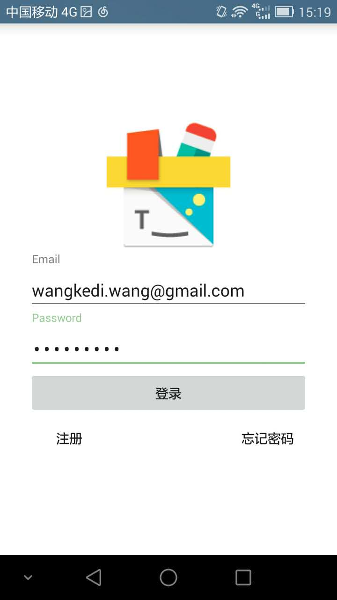
登录界面输入
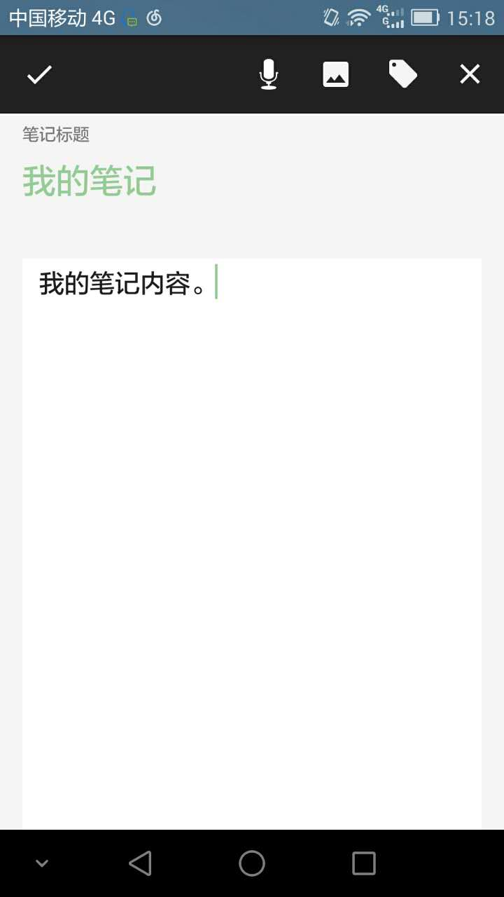
笔记输入界面

4.3输出

4.3.1数据背景
输出位置默认为客户端用户界面和本地数据库，此外同步的数据会输出至云端的数据库中保存。

4.3.2数据格式
数据类别 | 数据名 | 数据类型 | 输入要求 | 出现频度 | 数据精度
笔记数据 | 笔记标题 | String | 20字节 | 笔记展示界面
 | 笔记内容 | File | <1M | 笔记展示界面
 | 笔记Id | String | 20字节 | 笔记展示界面
 | 语音内容 | String | 100字节 | 笔记展示界面
 | Ocr内容 | String | 100字节 | 笔记展示界面
 | 标签名字 | String | 4字节 | 笔记展示界面
 | 日期时间 | String | 10字节 | 笔记展示界面
账户数据 | 用户名 | String | 10字节 | 用户登录，注册界面，侧滑界面
 | 密码 | String | 10字节 | 用户登录，注册界面
 | 确认密码 | String | 10字节 | 用户注册界面
搜索数据 | 搜索内容 | String | 10字节 | 搜索界面

4.3.3举例
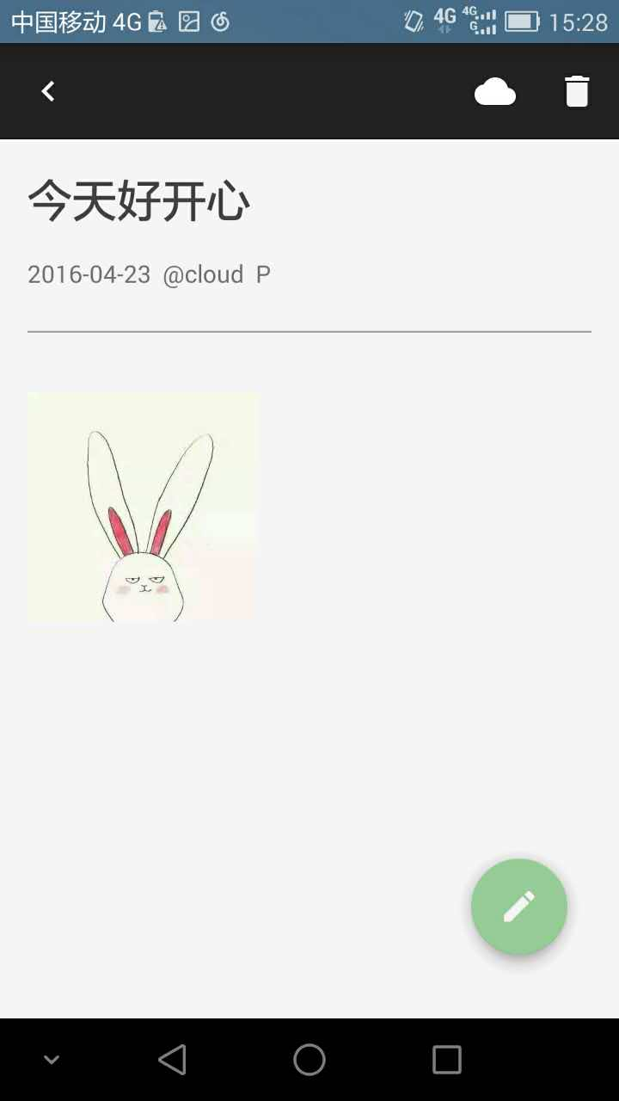
笔记查看页面
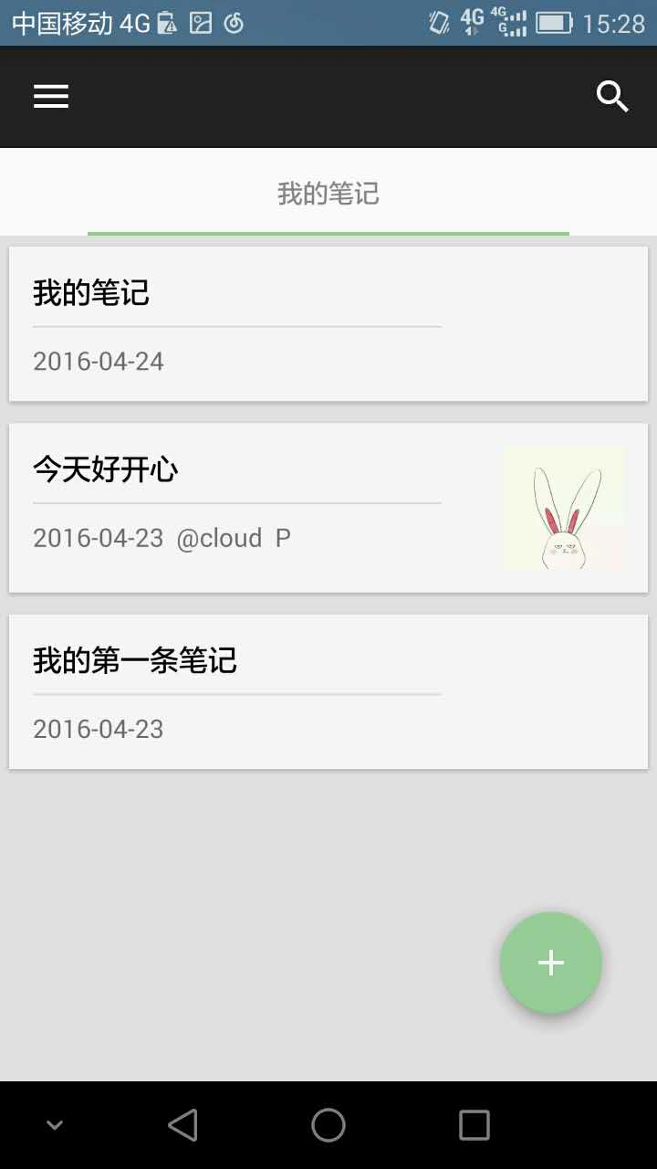
笔记列表页面

4.4出错和恢复
a 程序崩溃：
重新启动程序
b 找回密码失败
检查注册邮箱是否有误，检查网络连接
c 无网络连接
检查手机是否已联网
d 密码错误
检查密码是否输入正确
e 未知错误
关闭软件，重启
f 缺少必要信息
检查笔记标题是否漏写等，非致命错误，仅提醒

5.运行说明

5.1运行表
运行情况 | 运行目的 | 备注
登录界面 | 登录到您的账号，从而能够使用云端同步笔记功能
注册界面 | 注册Ultimate Note账户
笔记列表界面 | 查看用户的笔记列表
笔记查看页面 | 查看具体的笔记内容
笔记编辑页面 | 编辑新的笔记或者修改笔记内容
侧滑出界面 | 提供账户设置和其他设置管理功能
个人信息界面 | 查看个人信息
搜索界面 | 搜索对应内容的笔记列表
系统设置界面 | 管理各种系统设置
相册界面 | 选择图片
图片编辑界面 | 提供ocr和裁剪功能
第一次登陆介绍界面 | 介绍产品特色使用方式

5.2运行步骤

5.2.1运行控制
用户通过点击触摸进行操作

5.2.2操作信息
- 运行目的；
- 操作要求；
- 启动方法；
- 预计运行时间；
- 操作命令格式及说明；
- 其他事项。
操作页面 | 笔记列表界面
运行目的 | 展示笔记列表
操作要求 | 点击对应笔记，打开对应笔记展示页面，  向右侧滑出现侧滑界面，点击对应选项打开对应选项的界面  选项介绍：  - 同步笔记：将云端笔记同步到本地  - 系统设置：打开系统设置页面  - 关于软件：打开关于软件页面  - 退出登录：注销账户，回到登录页面  点击左上角图标也是打开侧画界面  点击右上角图标打开搜索界面  点击浮动图标+可以新建笔记
启动方法 | 打开程序自动启动
预计运行时间 | 取决于用户的操作
操作命令格式及说明 | 无
其他事项 | 无
界面截图

操作页面 | 登录界面
运行目的 | 用户登录
操作要求 | 输入用户名，密码，点击登录，如果正确，进入笔记列表界面。如果错误，留在原来界面。  点击注册，进入注册界面，点击忘记密码，将发生重置邮件到注册邮箱中。
启动方法 | 从笔记列表界面跳转
预计运行时间 | 取决于用户的操作
操作命令格式及说明 | 无
其他事项 | 无
界面截图
操作页面 | 注册界面
运行目的 | 用户注册
操作要求 | 输入用户名，密码，确认密码，点击注册，如果正确，进入笔记列表界面，注册成功。如果错误，留在原来界面。
启动方法 | 从登录界面跳转
预计运行时间 | 取决于用户的操作
操作命令格式及说明 | 无
其他事项 | 无
界面截图
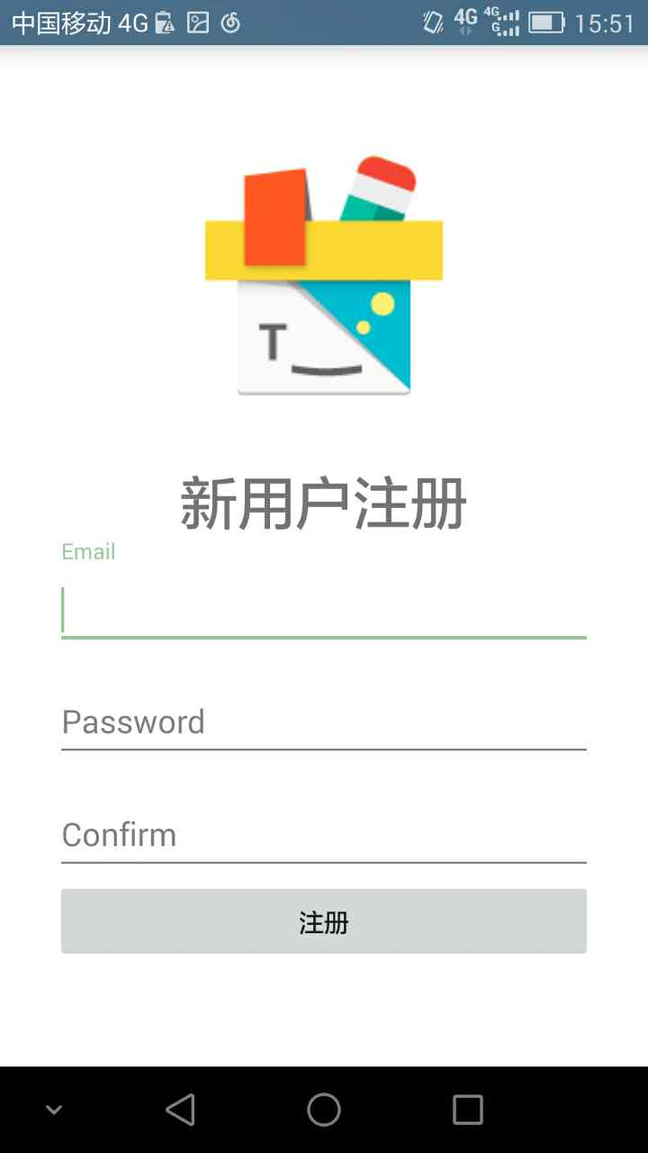

操作页面 | 欢迎界面
运行目的 | 为用户介绍软件功能
操作要求 | 用户第一次运行软件
启动方法 | 默认启动
预计运行时间 | 5s
操作命令格式及说明 | 无
其他事项 | 无
界面截图
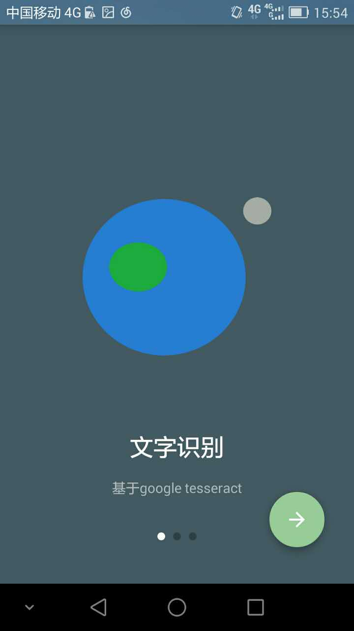

操作页面 | 笔记展示界面
运行目的 | 展示用户写的笔记
操作要求 | 点击云朵图标，同步笔记至云端  点击垃圾桶图标，删除笔记  点击返回图标，返回笔记列表  点击浮动图标铅笔，编辑笔记
启动方法 | 从笔记列表界面跳转
预计运行时间 | 5s
操作命令格式及说明 | 无
其他事项 | 无
界面截图
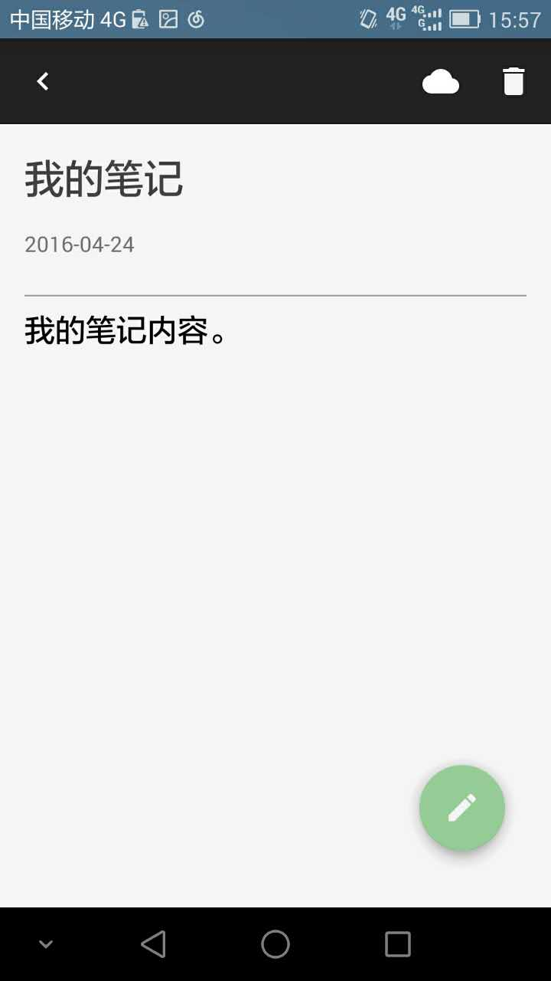

操作页面 | 笔记编辑界面
运行目的 | 编辑用户写的笔记
操作要求 | 点击麦克风图标，启动语音输入  点击图片图标，打开图库，选择图片  点击标签图标，为笔记添加标签  点击钩子，保存笔记  点击×，放弃保存
启动方法 | 从笔记列表界面跳转或从笔记展示界面跳转
预计运行时间
操作命令格式及说明 | 无
其他事项 | 无
界面截图

操作页面 | 图片编辑界面
运行目的 | 编辑用户要插入的图片
操作要求 | 点击ocr图标，对图片进行ocr文字识别  点击裁剪图标，对图片进行自由裁剪  点击钩子，保存图片  点击×，放弃保存
启动方法 | 从笔记编辑界面跳转
预计运行时间
操作命令格式及说明 | 无
其他事项 | 无
界面截图
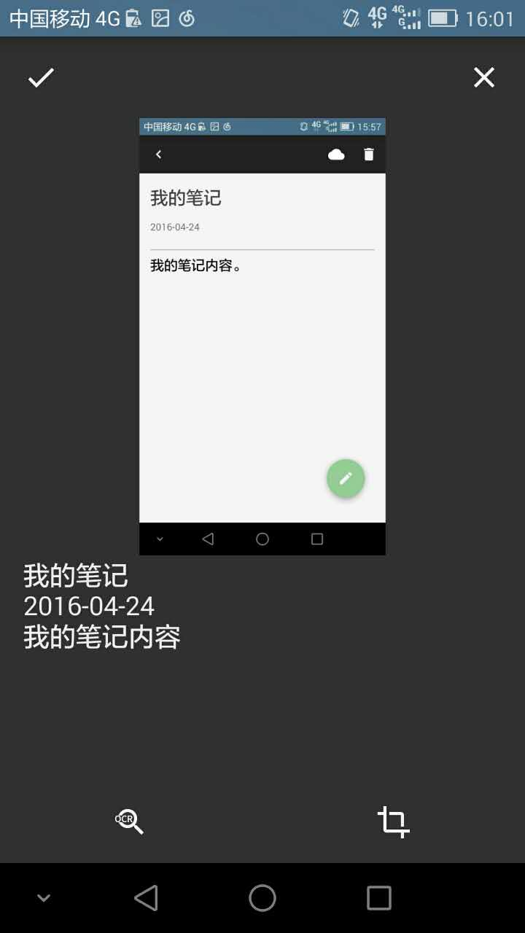

5.2.4启动或恢复过程
用户点击应用启动应用，用户两次点击返回键可以退出程序。

7.操作命令一览表
基于可视化界面，无操作命令

8.程序文件（或命令文件）和数据文件一览表
由于文件过多只列出主要模块的文件结构
app主模块
│ AndroidManifest.xml
│ tree.txt
│
├─assets
│ │ chi_sim.traineddata
│ │ eng.traineddata
│ │
│ └─imgs
│ 1.jpg
│ 10.jpg
│ 2.jpg
│ 3.jpg
│ 4.jpg
│ 5.jpg
│ 6.jpg
│ 7.jpg
│ 8.jpg
│ 9.jpg
│
├─java
│ └─com
│ └─project
│ ├─ocr
│ │ PreProcess.java
│ │ TessOCR.java
│ │
│ └─ultimatenote
│ │ Constant.java
│ │ MyApplication.java
│ │
│ ├─activity
│ │ DrawableManager.java
│ │ EditActivity.java
│ │ EditPhotoActivity.java
│ │ EditProfileActivity.java
│ │ IntroActivity.java
│ │ LicenseActivity.java
│ │ LoginActivity.java
│ │ MainActivity.java
│ │ RegisterActivity.java
│ │ SettingActivity.java
│ │ ShowActivity.java
│ │ ShowOtherActivity.java
│ │ TestCascadeActivity.java
│ │
│ ├─entity
│ │ Note.java
│ │
│ ├─fragment
│ │ NoteFragment.java
│ │
│ ├─utils
│ │ ErrorAlertDialogUtil.java
│ │ Gravatar.java
│ │ ImageUtil.java
│ │ NavigationManager.java
│ │ ProgressDialogUtil.java
│ │ ToastUtils.java
│ │ ViewUtil.java
│ │
│ └─views
│ CircleTransformation.java
│ NoteNavigationView.java
│
├─jniLibs
│ ├─armeabi
│ │ liblept.so
│ │ libtess.so
│ │
│ └─armeabi-v7a
│ liblept.so
│ libtess.so
│
└─res
├─anim
│ cycle_7.xml
│ shake.xml
│
├─drawable
│ ic_btn_speak_now.png
│ ic_launcher.png
│ setting_item_select_background.xml
│ side_nav_bar.xml
│ unlog.jpg
│
├─drawable-xhdpi
│ cardview_divider.9.png
│ head.png
│ planet1.png
│ planet2.png
│ planet3.png
│
├─drawable-xxhdpi
│ crop_selectable_background.xml
│ ic_actionbar_background.png
│ ic_actionbar_background_amber.png
│ ic_actionbar_background_indigo.png
│ ic_add_float_btn_amber.png
│ ic_add_float_btn_indigo.png
│ ic_add_white.png
│ ic_appbar.png
│ ic_appbar_amber.png
│ ic_appbar_indigo.png
│ ic_back_white.png
│ ic_btn_amber.png
│ ic_btn_speak_now_white.png
│ ic_check_white.png
│ ic_crop_white.png
│ ic_delete_amber.png
│ ic_delete_indigo.png
│ ic_delete_white.png
│ ic_edit_float_btn_amber.png
│ ic_edit_float_btn_indigo.png
│ ic_edit_white.png
│ ic_float_btn_add.png
│ ic_float_btn_edit.png
│ ic_format_bold_amber.png
│ ic_format_bold_indigo.png
│ ic_format_color_text_amber.png
│ ic_format_color_text_indigo.png
│ ic_format_text_size_amber.png
│ ic_format_text_size_indigo.png
│ ic_format_underline_amber.png
│ ic_format_underline_indigo.png
│ ic_get_app_white_24dp.png
│ ic_light_white.png
│ ic_location_small_indigo.png
│ ic_location_white.png
│ ic_more_vert_white.png
│ ic_note_block.png
│ ic_ocr_amber.png
│ ic_ocr_indigo.png
│ ic_ocr_white.png
│ ic_photo_size_white.png
│ ic_photo_white.png
│ ic_return_white.png
│ ic_search_white.png
│ ic_share_white.png
│ ic_show_bar_white.png
│ ic_show_block_white.png
│ ic_tag_small_amber.png
│ ic_tag_small_indigo.png
│ ic_tag_white.png
│ ic_wb_cloudy_gray_24dp.png
│ ic_wb_cloudy_white_24dp.png
│ logout4.gif
│
├─layout
│ activity_edit.xml
│ activity_edit_photo.xml
│ activity_edit_profile.xml
│ activity_license.xml
│ activity_login.xml
│ activity_main.xml
│ activity_register.xml
│ activity_searchable.xml
│ activity_setting.xml
│ activity_show.xml
│ activity_show_other.xml
│ custom_search_view.xml
│ item.xml
│ listview_footer.xml
│ main.xml
│ nav_header.xml
│ nav_header_issue.xml
│ note_card_view.xml
│ note_fragment.xml
│
├─menu
│ drawer_view.xml
│ menu_edit.xml
│ menu_edit_photo.xml
│ menu_license.xml
│ menu_login.xml
│ menu_main.xml
│ menu_register.xml
│ menu_searchable.xml
│ menu_setting.xml
│ menu_show.xml
│ menu_show_other.xml
│
├─mipmap-hdpi
│ ic_launcher.png
│
├─mipmap-mdpi
│ ic_launcher.png
│
├─mipmap-xhdpi
│ ic_launcher.png
│
├─mipmap-xxhdpi
│ ic_launcher.png
│
├─values
│ attrs_edit_image_view.xml
│ color.xml
│ dimens.xml
│ integers.xml
│ refs.xml
│ strings.xml
│ styles.xml
│
├─values-large
│ refs.xml
│
├─values-sw600dp
│ refs.xml
│
├─values-v21
│ styles.xml
│
├─values-w820dp
│ dimens.xml
│
└─values-zh
strings.xml
imagecropstretch模块
│ AndroidManifest.xml
│ tree.txt
│
├─java
│ └─com
│ └─abucraft
│ └─imagecropstretch
│ CropImageActivity.java
│ CropImageView.java
│ FloatDrawable.java
│ StretchBitmap.java
│ StretchCropDrawable.java
│
└─res
├─drawable
│ crop_selectable_background.xml
│ ic_actionbar_background_amber.png
│ ic_actionbar_background_indigo.png
│
├─drawable-xxhdpi
│ ic_check_white.png
│ ic_crop_white.png
│ ic_photo_size_white.png
│ ic_return_white.png
│ ic_rotate_90_degrees_ccw_white.png
│ ic_stretch_crop_white.png
│
├─layout
│ activity_crop_image.xml
│
├─values
│ color.xml
│ dimens.xml
│ strings.xml
│
└─values-zh
strings.xml

